Proposta per l’elaborato di matematica e fisica

**Per lo studente**

# Studio di funzione e circuiti

## Rifletti sulla teoria

* Spiega come si possono calcolare gli asintoti orizzontali di una funzione. Fornisci un esempio di funzione dotata di asintoti orizzontali, ma non di asintoti verticali.
* Definisci gli integrali impropri su un intervallo illimitato. Fornisci un esempio di funzione il cui integrale improprio su un intervallo illimitato è convergente e uno di funzione il cui integrale improprio su un intervallo illimitato diverge a $+∞$.
* Enuncia il teorema di Fermat. Perché la condizione espressa dal teorema è necessaria, ma non sufficiente per l’esistenza di estremi relativi per la funzione?

Considera un circuito costituito da due resistori diversi, posti in serie tra loro e collegati a un generatore ideale.

* Spiega l’effetto Joule. Esprimi la potenza dissipata sulla resistenza complessiva in funzione della differenza di potenziale del generatore e delle due resistenze del circuito.
* Spiega l’interazione magnete-corrente.

## Mettiti alla prova

Considera la famiglia di funzioni $f_{k}:[0;+∞[→R$ definite da:

$$f_{k}\left(x\right)=\frac{x}{{\left(x+k\right)}^{2}},$$

con $k$ parametro reale positivo.

1. Verifica che tutte le funzioni della famiglia hanno un massimo di ascissa $k$ e un flesso di ascissa $2k$.
2. Considera $f\left(x\right)=f_{1}(x)$. Completa lo studio di funzione e disegna il suo grafico in un opportuno sistema di riferimento cartesiano.
3. Studia la convergenza dell’integrale improprio $\int_{0}^{+∞}{f(x)}dx$.

Un circuito di resistenza complessiva $R$ è alimentato da un generatore di resistenza interna $r$ e f.e.m. $ε$.

1. Determina l’espressione della potenza $P$ dissipata per effetto Joule sulla resistenza $R$ in funzione dei dati del problema. Spiega che cosa accade se $R≫r$.
2. Nel caso particolare in cui $ε=25 V$ e $r=1,0 Ω$, determina per quale valore di $R$ è massima la potenza dissipata e trovane il valore.

## Possibile integrazione multidisciplinare

* **René Descartes** è noto sia per i suoi contribuiti matematici, come il piano cartesiano, sia per le sue riflessioni filosofiche. Descrivi i temi salienti della sua opera filosofica e illustra in che modo matematica e **filosofia** si intrecciano nel suo lavoro.

Prosegue >>

**Per l’insegnante**

**Possibili domande da fare durante il colloquio**

In sede d’esame, per verificare l’effettiva comprensione della parte teorica, si possono fare allo studente le seguenti domande.

* Spiega come si possono calcolare gli asintoti obliqui di una funzione. Fornisci un esempio di funzione dotata di asintoti obliqui, ma non di asintoti verticali.
* Definisci gli integrali impropri di funzioni con un numero finito di punti di singolarità. Fornisci un esempio di funzione il cui integrale improprio di questo tipo è convergente e uno di funzione il cui integrale improprio di questo tipo diverge a $+∞$.
* Enuncia il teorema di Weierstrass. Una funzione $f(x)$ è continua e strettamente crescente nell’intervallo $[a;b[$. È vero che $f(x)$ ammette massimo assoluto?

Considera un circuito costituito da due resistori diversi, posti in parallelo tra loro e collegati con un generatore ideale.

* Spiega l’effetto Joule; in quale dei due rami del circuito la dissipazione di energia sulla resistenza è massima?
* Spiega la legge di Biot-Savart.

## Traccia di svolgimento del *Mettiti alla prova*

1. **Determiniamo minimi e flessi.**

Consideriamo la funzione $f_{k}\left(x\right)=\frac{x}{{\left(x+k\right)}^{2}}$. Determiniamo il massimo della funzione. Calcoliamo la derivata prima:

$$f_{k}^{'}\left(x\right)=\frac{{\left(x+k\right)}^{2}-2\left(x+k\right)x}{{\left(x+k\right)}^{4}}→f_{k}^{'}\left(x\right)=\frac{\left(x+k\right)-2x}{{\left(x+k\right)}^{3}}=\frac{k-x}{{\left(x+k\right)}^{3}}.$$

Studiamo il segno della derivata prima, ricordando che $x≥0$ e $k>0$:

$f_{k}^{'}\left(x\right)≥0→\frac{k-x}{{\left(x+k\right)}^{3}}≥0→x≤k$.

Quindi $f_{k}(x)$ ha un massimo di ascissa $k$ a prescindere dal valore di $k$.

L’ordinata del massimo è:

$$f_{k}\left(k\right)=\frac{k}{{\left(2k\right)}^{2}}=\frac{1}{4k}.$$

Cerchiamo gli eventuali punti di flesso calcolando la derivata seconda della funzione:

$$f_{k}^{''}\left(x\right)=\frac{-{\left(x+k\right)}^{3}-3{\left(x+k\right)}^{2}(k-x)}{{\left(x+k\right)}^{6}}→f_{k}^{''}\left(x\right)=\frac{-\left(x+k\right)-3(k-x)}{{\left(x+k\right)}^{4}}=\frac{2(x-2k)}{{\left(x+k\right)}^{4}}.$$

Studiamo il segno della derivata seconda, ricordando che $x≥0$ e $k>0$:

$$f_{k}^{''}\left(x\right)≥0→\frac{2\left(x-2k\right)}{{\left(x+k\right)}^{4}}≥0→x≥2k.$$

Il punto di flesso ha ascissa $2k$ e l’ordinata del flesso è:

$$f_{k}\left(2k\right)=\frac{2k}{{\left(2k+k\right)}^{2}}=\frac{2}{9k}.$$

1. **Studiamo la funzione $f(x)$.**

Consideriamo la funzione $f\left(x\right)=\frac{x}{{\left(x+1\right)}^{2}}$, nell’intervallo $x≥0$.

Per quanto già ricavato, la funzione ha un massimo di coordinate $M\left(1;\frac{1}{4}\right)$ e un flesso di coordinate $F\left(2;\frac{2}{9}\right)$. Inoltre, la funzione data nell’intervallo considerato non è mai negativa e si annulla in $x=0$.

Il grafico della funzione non ammette asintoti verticali poiché il denominatore non si annulla nell’intervallo considerato.

Prosegue >>

Calcoliamo il limite della funzione agli estremi del dominio:

$$\lim_{x→+∞}{f(x)}=\lim_{x→+∞}{\frac{x}{{\left(x+1\right)}^{2}}}=0.$$

La funzione ammette un asintoto orizzontale di equazione $y=0.$

Tracciamo il grafico della funzione.

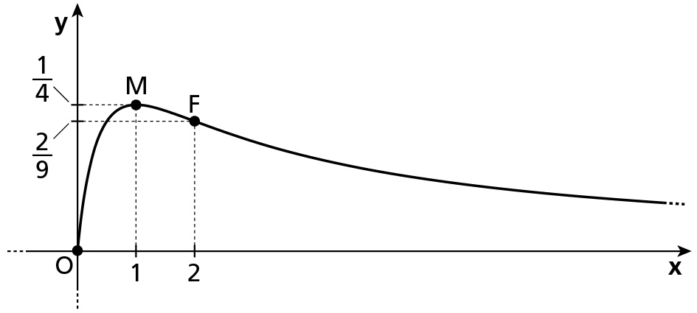

1. **Studiamo la convergenza dell’integrale improprio.**

Per definizione risulta

$$\int_{0}^{+∞}{f(x)}dx=\lim_{z→+∞}{\int_{0}^{z}{\frac{x}{{\left(x+1\right)}^{2}}}dx}.$$

Calcoliamo:

$$\int_{0}^{z}{\frac{x}{{\left(x+1\right)}^{2}}}dx=\int_{0}^{z}{\frac{x+1-1}{{\left(x+1\right)}^{2}}}dx=\int_{0}^{z}{\left(\frac{1}{x+1}-\frac{1}{{\left(x+1\right)}^{2}}\right)}dx={\left[\ln\left|x+1\right|+\frac{1}{x+1}\right]}_{0}^{z}=$$

$$\ln\left|z+1\right|+\frac{1}{z+1}-\left(\ln\left|1\right|+1\right)=\ln\left(z+1\right)+\frac{1}{z+1}-1.$$

Quindi:

$$\int_{0}^{+∞}{f(x)}dx=\lim_{z→+∞}{\int_{0}^{z}{\frac{x}{{\left(x+1\right)}^{2}}}dx}=\lim_{z→+∞}\left[\ln\left(z+1\right)+\frac{1}{z+1}-1\right]=+∞.$$

L’integrale diverge a $+∞$.

1. **Potenza dissipata sulla resistenza.**

Il circuito descritto è equivalente a un circuito in cui un generatore ideale di fem $ε$ è in serie con due resistori, di resistenze $R$ e $r$ rispettivamente.

La resistenza equivalente è $R_{eq}=R+r$ e la corrente che attraversa la resistenza è:

$$i=\frac{ε}{R_{eq}}=\frac{ε}{R+r}.$$

Pertanto, la potenza dissipata per effetto Joule sulla resistenza è:

$$P=Ri^{2}=R\frac{ε^{2}}{{\left(R+r\right)}^{2}}.$$

Se $R≫r$ dall’espressione precedente possiamo ricavare:

$$P=R\frac{ε^{2}}{{\left(R+r\right)}^{2}}=\frac{R}{R^{2}}⋅\frac{ε^{2}}{{\left(1+\frac{r}{R}\right)}^{2}}≃\frac{ε^{2}}{R},$$

che corrisponde alla situazione di un generatore ideale di resistenza interna nulla.

Prosegue >>

1. **Calcoliamo la potenza massima per i valori dati.**

Nel caso particolare in cui $ε=25 V$ e $r=1,0 Ω$ la funzione che esprime la potenza $P$ dissipata per effetto Joule sulla resistenza diventa:

$$P=625\frac{R}{{\left(R+1\right)}^{2}}$$

ed è, quindi, proporzionale a quella studiata ai punti **1** e **2**. Il suo valore massimo si ottiene per $R=1,0 Ω$:

$$P_{max}=625⋅\frac{1,0}{{\left(1,0+1,0\right)}^{2}}≃1,6⋅{10}^{2} W.$$